第六章6.1 力

【学习目标】
1、从许多与力相关的日常生活现象归纳出力的基本概念。
2、通过实验感受力作用的相互性，并能解释有关现象。
3、通过常见事例和实验认识力的作用效果。
【学习重难点】
重点：力的概念。
难点：力作用的相互性。

【学习过程】
【知识点一】力是什么
自主预习
1.讨论交流
下列事例中，分别是哪个物体对哪个物体施力？由此你能得出什么结论？
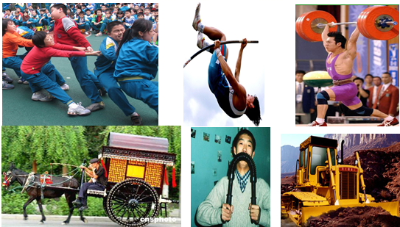

拔河比赛中，甲队对乙队施力；撑杆将运动员撑起时， 对 施力；举重时；
对 施力；马拉车时， 对 施力；练臂力时， 对 施力；推土机推走泥土， 对 施力。
2.思考问题：
（1）单独的一个物体能否产生力的作用？

（2）不接触的物体能否产生力的作用？请通过实验或列举事例说明。

（3）人推车时，是谁主动施加了力呢？又是谁被动受到了力呢？

3.规律总结：
通常将物体之间的推、拉、提、压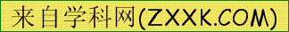、排斥、吸引等都叫做物体之间的作用。
（1）力是 对 的作用。力通常用字母 来表示。
（2）凡是讨论力现象，总会涉及 个物体：一个是 物体，一个是 物体。
4.知识拓展
（1）当有力发生时，一定是施力物体和受力物体之间发生了作用，单独一个物体不能产生力的作用，力不能离开物体而单独存在。
（2）力的形式多种多样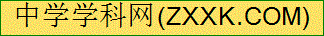，常见的推、拉、提、压、吸引、排斥等都是力的作用。
（3）不接触的物体间也能产生力的作用。

【知识点二】力的作用是相互的
合作探究
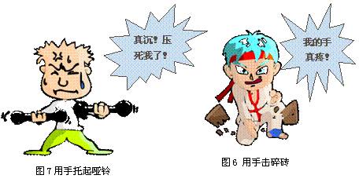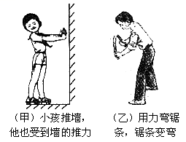
1.看上述图片，通过动手实验感受各种力的现象，如用力推墙，有什么感受？
2.用手用力拍击桌面，手有何感觉？
分析：手拍击桌子，手是 ，桌子是 ；（受力物体、施力物体）但手感觉到疼，说明手对桌子施力的同时，又受到了桌子对手的 ，此力的施力物体是 ，受力物体是 。在这个过程中手是 物体又是 物体。同时桌子是 物体又是 物体。
3.用自己的左手用力拍击自己的右手，是否只有右手感到疼？
分析：左手拍击自己的右手，左手是 ，右手是 ；（受力物体、施力物体）但左手也感觉到疼，说明左手拍击自己的右手的同时，受到了右手给左手的 ，此力的施力物体是 ，受力物体是 。
4.人推车时，是 和 之间发生了力的作用，对于人推车的力，施力物体是 ，受力物体是 。这时，人也受到推力，施力物体是 ，受力物体是 。
归纳结论：一个物体对别的物体施力时，也同时受到后者对它的 。也就是说 。
物体间力的作用是相互的，意思是说，一个物体施力的同时也受力，在分析物体施力和受力时，要明确研究对象。相互作用力的特点：等大、反向、共线、异物。
例1以下民谚俗语对应物理知识“力的作用是相互的”是（ ）
A．大树底下好乘凉 B．一个巴掌拍不响 C．身正不怕影子斜 D．下雪不冷化雪冷

【知识点三】力的作用效果
自主学习
如图感受一下，
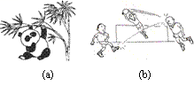
1.讨论交流
力的作用可以产生哪些效果？
运动员用力拉弓，弓有什么变化？弓弯曲，发生了 。
运动员用力踢球和顶球，足球各发生了怎样的变化？
踢点球时，足球由 到 ；顶球时，足球的 发生了变化。
2.规律总结
力可以使物体的 发生改变（简称形变），也可以使物体的 发生改变。（简称态变）
3.知识拓展
物体的运动和静止是相对的，静止是一种特殊的运动状态。力作用在物体上时无论物体是从静止到运动，还是从运动到静止，是由快变慢，还是由慢变快，这时我们称物体的速度大小发生了改变；力还可以使物体运动方向发生改变；速度大小或运动方向发生了改变，我们都认为是物体的运动状态发生了改变。
例2 观察下图中四个情境，找出它们的共同特征，可以归纳得出的结论是（ ）
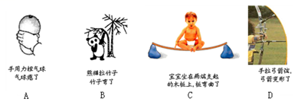
[来源:学|科|网]

A．力可以改变物体的形状 B．力可以改变物体运动的方向
C．力可以改变物体运动速度的大小 D．力可以改变物体的运动状态
例3雾霾天气，快速行驶的B车和A车造成追尾事故（如图）。观察A车尾部，说明力能够 。
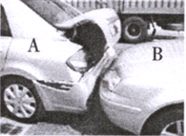
随堂演练
1、下列关于力的说法中错误的是（ ）
A. 一个物体不能发生力的作用 B. 施力物体同时也一定是受力物体
C. 两个相互接触的物体间一定有力的作用
D. 两个不相互接触的物体间也可能存在力的作用
2、茶杯放在桌面（图6-1-1）上时，茶杯对桌面有压力，这个力的施力物体是__________ ；桌面对茶杯有支持力，这个力的受力物体是___________ 。
3、力的作用都是相互的，下列现象中没有利用这一原理的是（ ）
A.向前划船时，要用桨向后拨水 B.人向前跑步时，要向后下方蹬地
c.火箭起飞时，要向下方喷气 D.头球攻门时，要向球门方向用力顶球
- 在跳板运动中，运动员被跳板弹起时，跳板被压弯，压跳板的力使跳板发生__________，跳板推运动员的力使运动员的__________改变。
5、下列现象中，物体运动状态没有改变的是（ ）
A . 排球运动员用手把球发出去 B. 关闭发动机后汽车速度越来越慢
C. 人造卫星绕地球运转 D. 物体从斜面上匀速下滑
6、用脚踢足球，球飞走了是由于_____对_____施力的 结果；脚感到疼是_____对_______施力的结果．这一现象说明______________________.
7、在跳板跳水这项运动中，运动员对跳板施力的同时，也受到跳板对他的作用力，但这两个力的作用效果却不同，前者主要是改变了跳板的_____，后者主要是运动员的__________。
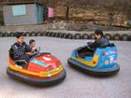
8、游乐场里的碰碰车是孩子们喜欢玩的，当两辆车对碰时，都会向后运动，这既说明力的作用是________，又说明力的作用可以_____________。
9、俗话说：“一个巴掌拍不响”，这句话用下列哪个说法最能说明力的现象（ ）
A．力能产生响声 B．力可以改变运动状态
C．必须有两个物体才能产生力的作用 D．力能使物体发生形变
10、力是物体对物体的作用，则（ ）
A个别物体只受力不施力 B有力的作用时两个物体一定互相接触
C不接触的两个物体间一定不会发生力的作用 D施力物体同时也是受力物体
11、根据力的作用效果可以感知力的存在。下例中可以说明力能改变物体运动状态的是（ ）
A压力使矿泉水瓶变瘪 B压力使网球拍变形 C拉力使弹簧伸长 D力把足球踢出去。
- 用绳子系住水桶，手握绳子从井中提水，手受到竖直向下的拉力，此力的施力物体是（ ） A地球 B水桶 C 绳子 D手
- 以下说法正确的是（ ）
A用鸡蛋碰碗边，鸡蛋却被碰破，这说明力的作用是相互的。
B用磁铁去吸引铁图钉，图钉被吸住，说明图钉受到磁铁吸引力，而图钉不吸引磁铁。
C穿旱冰鞋的人用力推墙后，人会后退，说明在这个过程中，只有人受力
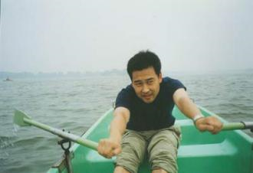
D人提水桶的力大于水桶对人的拉力，水桶才能被提起。
14、在水中划船时，使船前进的动力是（ ）
A.船浆对水的作用力 B.水对船浆的作用力
C.船浆对船的作用力 D.人对船的作用力
15、以下是我们生活中常见的几种现象：
（1）用力揉面团，面团形状发生变化。（2）篮球撞在篮板上被弹了回去
（3）用力握小球，球变瘪了 （4）一阵风把地面上的灰尘吹得漫天飞舞。
在这些现象中，物体因受力而改变运动状态的是（ ）
- （1）（2） B（2）（3） C（3）（4） D（2）（4）
16、下列事例中，物体运动状态改变的是（ ）
A．人坐沙发，沙发凹陷 B．降落伞匀速直线下降
C．用力拉弹簧，弹簧变长 D．正在进站的火车
17、张斌和李晨两位同学穿着旱冰鞋面对面站在水平光滑的水泥路面上，如果张斌用力推一下李晨，其结果是（ ）
A.张斌仍然静止在原地，李晨被推开 B.李晨与张斌都朝同一方向滑动
C.李晨受到张斌的推力，张斌没有受到力的作用 D.张斌与李晨同时向后退
18、关于力的知识，下列说法中错误的是（ ）
A.小孩推墙时，他也受到了墙的推力
B.足球运动员用头顶球，球的运动方向改变了，这表明力可以改变物体运动状态
C.人坐在沙发上，沙发凹陷，这表明力可以改变物体的形状
D.只有直接接触的物体之间，才能发生力的作用
19、“以卵击石”常比喻人自不量力。有关用鸡蛋去碰石头，下列说法正确的是（ ）
A.鸡蛋受到力的作用，而石头没有受到力的作用
B.鸡蛋受到较大力的作用，而石头受到较小力的作用
C.它们之间的作用力大小相同，只不过石头比鸡蛋硬。
D.以上说法都不正确
20、小明背书包上学，肩膀会有被往下压的感觉，对于这个压力来说，施力物体是_____， 受力物体是_____ 。
21、暴风雨来临前，狂风把小树吹弯了腰，把落叶吹得漫天飞舞。从力的作用效果分析，风力使小树发生了_______，使落叶的_________________发生了改变。
22、端午节期间，在汀江举行的龙舟赛上，参赛选手用船桨整齐地向后划水，龙舟快速前进，使船前进的力是 对桨的力，这说明力是 。
23、如图所示，打网球时，击球瞬间网球迅速被压扁并反弹出去，这说明力既可以改变物体形状又可以改变物体_ ___；在球被压扁的同时球拍的拉线也弯曲了，这说明力的作用是 _______的。
